Le témoignage de Nadia

Habitante de Landecy, je suis très attachée à ce monastère du désert syrien : Mar Moussa.
J’ai grimpé pour la première fois en 2002 les 200 marches qui conduisent au monastère. Comme les centaines de Syriens qui venaient chaque vendredi, avant le Covid, visiter les lieux, s’informer sur la vie des moines et moniales, pique-niquer sur la terrasse. La terrasse est face au désert et le soir venu le jeu des couleurs et des formes invitent à la méditation.
Mar Moussa est un phare en Syrie. Les membres de la communauté religieuse sont restés en place malgré le danger (l’Etat islamique n’était qu’à quelques kilomètres) et malgré les bandes de voleurs (huit cambriolages en 5 ans, dont le rapt de leurs 105 chèvres et moutons !). C’est un phare pour les chrétiens et les musulmans qui y sont tous accueillis selon la tradition abrahamique de l’hospitalité sans jugement.
L’association genevoise des Amis de Mar Moussa
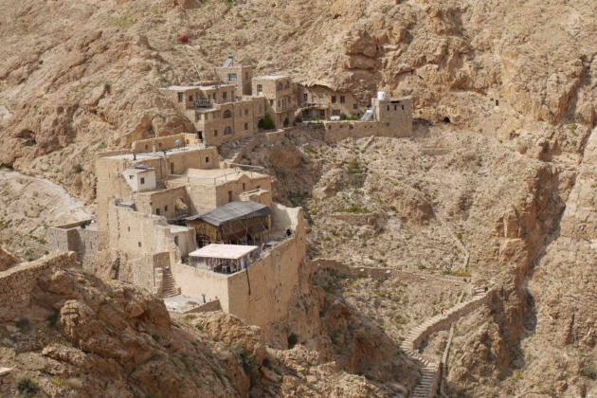
Je fais partie de l’association des Amis de Mar Moussa. Pendant la guerre, nous avons régulièrement aidé le monastère, d’abord dans sa survie, mais aussi dans ses activités. Mar Moussa est à l’origine de la création de deux lieux essentiels dans la ville voisine de Nebek, qui a grossi à la suite de l’arrivée de réfugiés intérieurs. Création d’un jardin d’enfants, où enfants de deux religions se côtoient. Ferment d’un avenir pacifié. Et création d’une école de musique, pour sortir les enfants de l’obsession de la guerre et les initier à l’art universel de la musique.
Le monastère est mixte – moines et moniales y vivent – et œcuménique – catholique et orthodoxe. Il se consacre à la prière, l’hospitalité et au dialogue avec l’islam. Les membres de la communauté vivent dans une sobriété joyeuse. Les repas sont majoritairement végétariens. Je me suis régalée des galettes de pain, de leur fromage frais de brebis et de leurs olives. Il n’empêche, il y fait froid en hiver (ils sont à plus de 1000 m.) et torride l’été. D’où le besoin de mieux isoler fenêtres et portes. C’est à quoi l’association des Amis de Mar Moussa va consacrer les dons reçus pour Noël et la nouvelle année.
Nadia Braendle www.marmoussa.info

